DISKETNI POGON

Disketni pogon oziroma disketa, ki jo vtaknemo vanj, je računalnikov prenosni spomin. Z nje lahko na disk prepišemo program ali na njej odnesemo podatke na drug računalnik. Na disketo gre žal le 1.44 megabajta podatkov, kar je dandanes že premalo. Zaradi tega se marsikateri lastnik računalnika odloči za drugo, zmogljivejšo obliko prenosnega nosilca podatkov. Trenutno najbolj priljubljeni so ZIP, JAZ in CD-R, CD-RW, DVD-RW kateri lahko prenašajo občutno večje kapacitete podatkov.

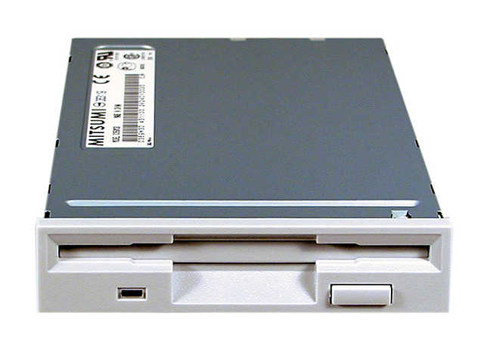

TV-TUNER

Video ali TV kartica je dodatek grafični kartici, ki omogoča, da na zaslonu gledamo televizijske programe in jih posnamemo na disk. Nekatere tv kartice omogočajo le gledanje tv programov, toda večina kartic že podpira tudi snemanje.

MREŽNA KARTICA

Mrežna kartica nam omogoča da se računalnik priključi v krajevno omrežje. Z mrežno kartico so ponavadi opremljeni računalniki v kakšnih ustanovah ali šoli. Potrebujemo jo tudi če hočemo povezati kabelski ali ADSL modem na računalnik ali kadar hočemo postaviti domače omrežje.

